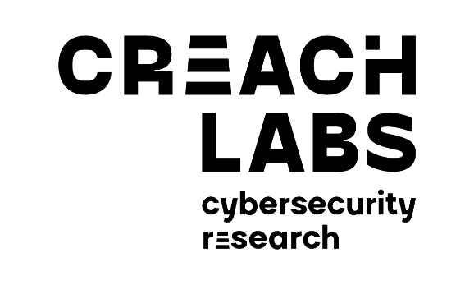

Campagne de bourses de thèse
CREACH LABS 2024
Dossier de pré-candidature
Creach Labs, créé par l'accord général de partenariat, lance un appel à candidatures commun avec la DGA, l'AID, la Région Bretagne et l'EUR CyberSchool afin de financer des projets de thèse.
Les personnes éligibles à ces financements en tant que directrice ou directeur de thèse sont les personnels habilités à diriger des recherches des établissements scientifiques signataires de l'accord (soit les tutelles des UMR IETR, IRISA, IRMAR, LabSTICC, IODE), les écoles militaires Saint-Cyr Coëtquidan et l’Ecole Navale ainsi que l'ENSAI.
Les bourses demandées à Creach Labs peuvent être des financements complets ou des demi-financements (si un demi-financement est déjà acquis par ailleurs).
Du fait que le contingent réservé des bourses Région est constitué de demi-financements, nous incitons fortement les porteurs de projets à rechercher d'autres demi-financements.
Dates à retenir
10novembre 2023 | Date limite de soumission des projets scientifiques
12 janvier 2024 | Publication de la liste des projets présélectionnés (listes principale et complémentaire)
12 avril 2024 | Point d'étape sur la recherche d’étudiants/étudiantes
31 mai 2024 | Date limite de soumission des CV des étudiants/étudiantes  Clôture de l’appel
7 juin 2024 | Publication des projets financés

Pièces à joindre au dossier de pré-candidature
- Le CV court (sur 2 pages au plus) de la directrice ou du directeur de thèse comportant les informations suivantes :
- Prénom, nom, nature du poste occupé, nom de l'employeur, cursus ;
- La liste de publications importantes en lien avec le sujet déposé ;
- La liste d'étudiants encadrés en indiquant l'année de début de la thèse, si elle est financée par Creach Labs et si la thèse est toujours en cours.
- Le CV court des co-encadrants le cas échéant.
- Le formulaire de soumission de l’AAP CREACH LABS comprenant la description du sujet de thèse en moins de 2 pages hors liste de publications.
Les dossiers de pré-candidatures seront transmis en un seul fichier sous format électronique (acronyme.pdf) à karine.chatel[at]creachlabs[point]fr pour le 10 novembre 2023 au plus tard.

Le projet de these
Acronyme (8 caractères max.) : Cliquez ou appuyez ici pour entrer du texte.
Titre de la thèse : Cliquez ou appuyez ici pour entrer du texte.
Unité de recherche : Cliquez ou appuyez ici pour entrer du texte.
Equipe : Cliquez ou appuyez ici pour entrer du texte.
Directeur/directrice de thèse : Cliquez ou appuyez ici pour entrer du texte.
Adresse mail : Cliquez ou appuyez ici pour entrer du texte.
Date d’obtention de l’HDR : Cliquez ou appuyez ici pour entrer du texte.
Etablissement employeur : Cliquez ou appuyez ici pour entrer du texte.
Co-encadrants : Cliquez ou appuyez ici pour entrer du texte.
Mots clefs positionnant le sujet de thèse dans le référentiel :
Cliquez ou appuyez ici pour entrer du texte.
Description synthétique du sujet de thèse en 2 pages maximum (hors liste de publications)
Une description des objectifs de la thèse en expliquant son originalité, une description des principaux verrous avec les techniques envisagées pour les lever, une description de l’approche méthodologique et des critères permettant d'objectiver la qualité des résultats obtenus au cours de la thèse (par exemple publication dans des conférences de rang A indiquer lesquelles, amélioration technique d'un procédé vérifiable par des expériences etc.).
Résumé du projet
Cliquez ou appuyez ici pour entrer du texte.
Description des objectifs et originalité de la thèse
Cliquez ou appuyez ici pour entrer du texte.
Description des principaux verrous et techniques envisagées
Cliquez ou appuyez ici pour entrer du texte.
Approche méthodologique et critères de qualité des résultats obtenus
Cliquez ou appuyez ici pour entrer du texte.
Etat de l'art s’appuyant sur un choix de publications importantes liées au sujet
Cliquez ou appuyez ici pour entrer du texte.
Financements antérieurs du CREACH LABS
Si le porteur ou l'équipe a obtenu des financements du CREACH LABS, les lister et positionner le nouveau sujet par rapport aux projets passés.
Cliquez ou appuyez ici pour entrer du texte.
Synergie avec le pôle cybersécurité de DGA Maitrise de l'information et/ou s'inscrivant dans la stratégie de spécialisation de la région (S3)
Cliquez ou appuyez ici pour entrer du texte.
Synergies entre différentes équipes, explorant l'intérêt de nouvelles techniques dans le domaine de la sécurité (par exemple dans le domaine du droit, de la sociologie, de la géopolitique etc.)
Cliquez ou appuyez ici pour entrer du texte.
Liste des publications
Cliquez ou appuyez ici pour entrer du texte.

Accord général de partenariat, signé en 2021 réunissant la DGA, l'AID, la Région Bretagne, l'ANSSI, le CNRS, Inria, UR1, UR2, UBO, UBS, IMT Atlantique, CentraleSupélec, INSA, ENS Rennes, ENSTA Bretagne, ENIB.
https://www.irisa.fr/appels-a-candidatures-CREACH-LABS-2024

